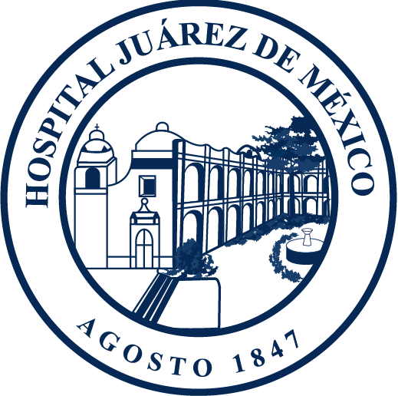

FACTORES DE RIESGO PARA ENFERMEDADES DEL CORAZÓN.
Las enfermedades del corazón son la principal causa de muerte en México y en todo el mundo, ocupando los primeros lugares y después de la diabetes, tumores malignos y accidentes.

Principales causas de muerte 2012  en México | Número de defunciones
Total | 602,354
Enfermedades de corazón | 109,309
Enfermedad isquémica del corazón. | 74,057
Diabetes mellitus | 85.055
Tumores malignos | 73,240
Accidentes | 37,727
De tráfico de vehículos de motor | 17,098
Fuente: estadísticas INEGI, actualizadas al 10-feb-2014.

Pero, ¿Qué son las enfermedades del corazón?

Dentro de éstas enfermedades del corazón destacan el infarto agudo del miocardio y la angina de pecho, padecimientos de que en su gran mayoría se deben:
- A la obstrucción de las arterias del corazón por placas de grasa (ateroesclerosis) y
- Formación de un coagulo (trombo) sobre las placas de grasa, obstruyendo en forma importante el flujo de sangre que lleva oxígeno y nutrientes al músculo del corazón, ocasionando la muerte de una zona del mismo (infarto), falla del corazón y alteraciones en el ritmo del corazón que pueden llevar a la muerte del paciente si no se atiende en forma inmediata.

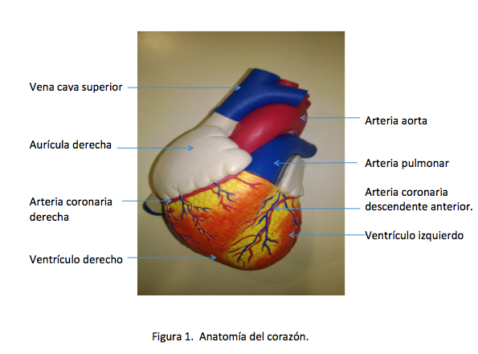
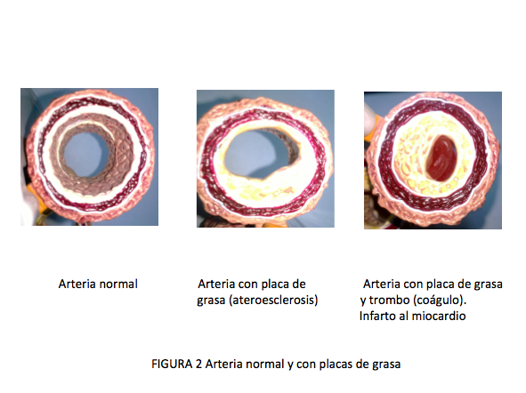
FACTORES DE RIESGO

- NO MODIFICABLES
- Edad (hombres por arriba de 45 años y mujeres por arriba de 55 años de edad)
- Género (masculino o femenino)
- Tendencia familiar a padecer la enfermedad (herencia).

- MODIFICABLES
- Hipertensión arterial.- Mediante la toma de la presión arterial en la consulta médica, encontrándose por lo menos en 3 tomas en momentos diferentes de la presión arterial cifras por arriba de 130 milímetros de mercurio en la sistólica (alta) o de 85 de la diastólica (baja).
- Diabetes mellitus.- A través de la toma de una muestra de sangre y en la que se determine nivel de glucosa (azúcar) en ayuno igual o mayor a 126 mg/dl, o en una determinación de glucosa 2 horas después de la toma de glucosa (curva de tolerancia) mayor a 200 mg/dl. Se conoce como intolerancia a la glucosa cifras en ayuno entre 100 y 125 mg/dl o entre 140 y 200 mg/dl a las 2 horas después de la ingesta de glucosa.
- Niveles de colesterol y triglicéridos (grasas).- Mediante muestras de sangre. Es importante mencionar que no solo se requiere el nivel de colesterol total, sino también el de sus fracciones: el denominado colesterol malo (lipoproteína de baja densidad o LDL) y el colesterol bueno (lipoproteína de alta densidad o HDL). El colesterol total no debe de exceder de 200 mg/dl, el colesterol malo o LDL no debe exceder de 100 mg/dl y el colesterol bueno o HDL debe ser superior a 40 mg /dl.
- Sobrepeso u Obesidad.- Los cuales se detectan mediante el peso y la estatura para conocer el índice de masa corporal, el cual se obtiene dividiendo el peso corporal entre la estatura elevada al cuadrado (peso (kg) / talla2 (m)).
En términos generales se considera normal un índice de masa corporal entre 20 y 25, sobrepeso entre 25 y 30 y obesidad por arriba de 30. Asimismo debe considerarse el perímetro del abdomen, el cual no debe ser superior a 90 cm en el hombre y de 80 en la mujer (cifras ajustadas para México).
- Tabaquismo.- El consumo de tabaco se ha relacionado en forma muy importante con las enfermedades de corazón, ya que muchas de las sustancias que existen en el humo del tabaco generan daño en las paredes de las arterias del organismo. Se han llegado a identificar hasta 4722 sustancias en el humo del tabaco.
- Falta de actividad física

Es importante mencionar que varios de los factores de riesgo pueden cursar durante años sin generar molestias al paciente (diabetes, hipertensión, colesterol elevado), lo cual NO significa que no vayan generando daño (obstrucción) en las arterias de todo el organismo, principalmente a nivel de cerebro, corazón, riñones, ojos y piernas.

Desafortunadamente se sigue haciendo el diagnóstico inicial de éstas enfermedades cuando el paciente llega a la sala de Urgencias con un infarto al corazón o angina de pecho.

PREVENCIÓN

- Visita Médica.-Toda persona mayor de 40 años debe acudir al menos una vez al año, a visita médica para que se le pueda determinar su estado de salud y detectar la presencia de los factores de riesgo (algunos mediante la historia clínica y exploración física, otros mediante estudios de laboratorio).
- Alimentación saludable.- Una dieta balanceada reduce el riesgo de padecer sobrepeso, obesidad o niveles altos de colesterol y triglicéridos.
- Evitar el consumo de tabaco.- Reduce la probabilidad de daño de las paredes arteriales del organismo.
- Realiza actividad físicas- Es un hábito que ayuda en forma importante a la prevención de enfermedades del corazón, siendo una parte importante en el tratamiento de la hipertensión arterial, diabetes mellitus y elevación del colesterol. NO se requiere realizar deportes de alto rendimiento ni exhaustivos, puede ser suficiente una caminata a paso veloz durante 30 – 45 minutos DIARIO. En personas no entrenadas debe irse incrementando en forma paulatina la intensidad y duración del ejercicio de acuerdo a la tolerancia de cada persona.



Si Usted ya padece alguna de las enfermedades que predisponen a los problemas del corazón, se recomienda seguir las indicaciones de su médico tratante con un buen apego al tratamiento con medicamentos, así como a las recomendaciones de dieta y ejercicio para lograr un adecuado control de las mismas y disminuir el riesgo de tener problemas cardiacos.

No olvide que si tiene algún factor de riesgo, aunque no se presenten molestias previas, podría presentar en cualquier momento un infarto al corazón o angina de pecho.



SIGNOS DE ALARMA

- Dolor o sensación de opresión en el pecho en forma difusa, con duración mayor a 5 minutos.
- Dolor en el pecho que se puede correr al cuello, mandíbula, brazo izquierdo, espalda o abdomen
- Falta de aire
- Sudoración fría
- Angustia
- Nausea o vómito
- Taquicardia
- Mareo
- Sensación de desmayo o incluso desmayo,

Si presenta estos síntomas, NO LO PIENSE DOS VECES, debe acudir a un Servicio de Urgencias para valoración médica ya que puede estar cursando con un evento de angina de pecho o un infarto al corazón (infarto al miocardio) y SU VIDA PUEDE ESTAR EN RIESGO.

DIVISIÓN DE MEDICINA CRÍTICA
Dr. Alfonso Vázquez Martínez de Velasco.
Lunes a viernes de 08:00 a 14:00 hrs
Teléfono 57.47.75.60 extensión 7380

SERVICIO DE URGENCIAS ADULTOS
Dr. Alfredo Tanaka Chávez
Lunes a viernes de 08:00 a 14:00 hrs.
El área de Urgencias permanece abierta las 24 horas los 365 días del año.
Teléfono 57-47-75-60 extensión 7444.

SERVICIO DE CARDIOLOGÍA
Dr. Luis Fausto García Mayén
Lunes a viernes de 08:00 a 14:00 hrs
Teléfono 57.47.75.60 extensión 7214

Bibliografía:
* Guía de Referencia Rápida, Detección y Estratificación de Factores de Riesgo Cardiovascular http//: www.cenetec.salud.gob.mx
* Estratificación de Riesgo Vascular. Martínez Reading Jesús. ARCH. Cardiol. Mex. 2006, col. 76, supp. 2 pp. 176-181. ISSN 1405-9940

